МБДОУ Ярцевский детский сад № 3

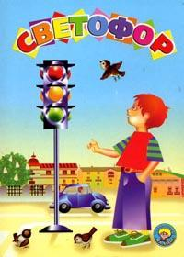

Конспект развлечения в младшей группе по ПДД
«Маленькие пешеходы».

Воспитатель: Трещалова Г.М.

06.09.2019г.

Конспект развлеченияв младшей группе по ПДД
«Маленькие пешеходы».
Цель: познакомить детей с правилами безопасного перехода дороги по пешеходному переходу. Профилактика дорожного травматизма.
Задачи:
- Знакомство с дорожным знаком «пешеходный переход».
- Воспитывать осознанное отношение к правилам безопасного поведения на дороге. Воспитывать любовь и сочувствие к животным.
Материалы:
Игрушечный заяц, светофор, знак пешеходного перехода, рули, ленты разных цветов, сигнальные карточки.
Ход развлечения:
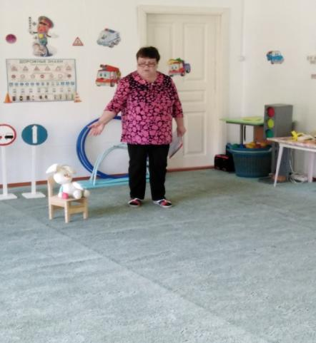
Воспитатель: Дети, посмотрите, кто к нам пришел в гости?
Дети: Зайчик.
Воспитатель: Зайчик, а что с твоей лапкой. Почему она забинтована?Зайчик, расскажи детям, что с тобой случилось.
Зайчик: Я играл на площадке возле дома и увидел на другой стороне улице красивые цветы. Я хотел собрать букет для мамы, побежал через дорогу, а там столько машин, я испугался и не заметил трамвай.
Воспитатель: Дети, как вы думаете, почему с зайчиком случилась беда? (подводим детей к выводу о том, что дорогу нужно переходить только вместе с взрослыми в специальных местах, которые называются пешеходный переход на зеленый сигнал светофора).
Зайчик: Дети, а я не знаю, как правильно переходить дорогу. Что мне делать?
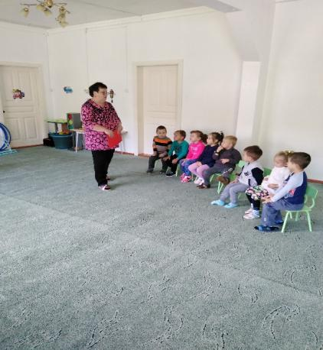
Воспитатель: Дети, давайте объясним и покажем зайчику, как нужно правильно переходить дорогу.
Ответы детей.
Воспитатель: Загадка:
Кто подскажет пешеходом
Что им делать у дороги?
Красным цветом: «Стой» - кричит,
Желтым: «Ждите…»-говорит,
А зеленый загорится, это значит-всем: «Идите».
Что это? (дети отвечают).
Светофор (воспитатель показывает макет светофора).
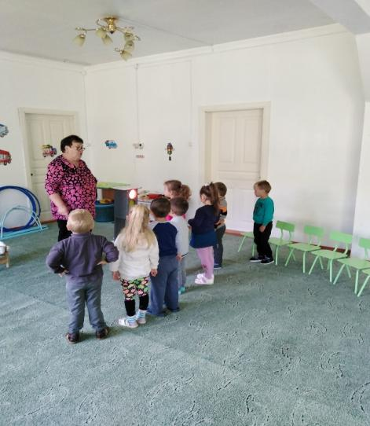
Физминутка «Светофор».
Раз, два, три, четыре, пять (потягиваются)
Руки-ноги разминаем.
Красный цвет нам «Стой» кричит (наклоны, повороты туловища).
Ждать зеленого велит.
Наклоняемся мы дружно.
И назад, и вперед,
Вправо, влево, поворот.
Вот и желтый загорелся (приседание).
Приготовиться пора.
Руки-ноги разогрели.
Начинаем, детвора.
Вот зеленый загорелся (ходьба друг за другом).
Можно нам идти вперед.
Левой, правой, левой, правой.
Смело мы идем вперед.
Светофор-помощник славный,
Уставать нам не дает.
Три сигнала светофора: красный, желтый, зеленый регулируют движение (зажигается красный свет).
Д. Пономарева
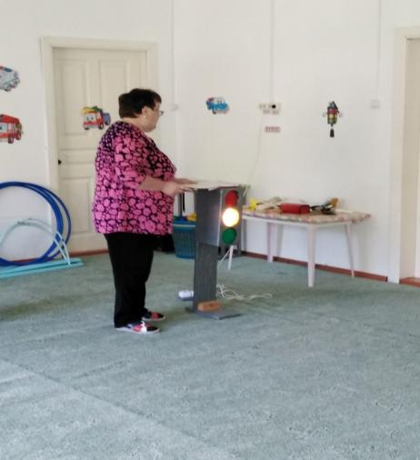
Светофор нам светит красным-
Стой! Идти нельзя. Опасно.
Желтый с красным вдруг зажжен-
Мы стоим зеленый ждем.
По зеленому сигналу
Сразу не переходи.
Головою влево-вправо
Перед этим покрути:
Убедись, что слева-справа
Нету мчащихся машин.
И тогда иди спокойно.
Все поймут: ты стал большим.
-Дети, а вы знаете, кого называют пешеходами?
Пешеходы – это люди, идущие по улице.
- Дети, на какой же сигнал светофора можно переходить дорогу?
- На зеленый.
- А на какой нельзя?
- На красный.
- Правильно, дети. Зайчик, ты знал про Светофор?
Зайчик:Нет.
Воспитатель: Слушай дальше:
Всем знакомые полоски
Знаю дети, знает взрослый.
На ту сторону ведет
Пешеходный переход.
- Зайчик, ты знал про пешеходный переход?
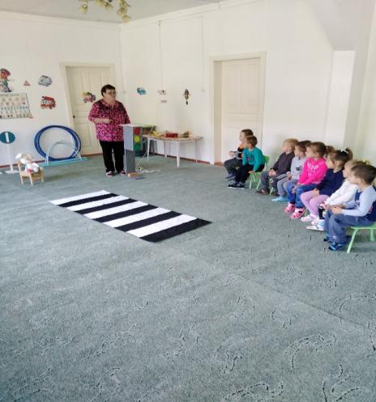
Зайчик:Нет.
Воспитатель: Поэтому ты и попал в аварию, без знания правил дорожного движения не перейти дорогу. Ничего, зайчик, мы тебя с ними познакомим. Да, дети?
Ответы детей.
Игра «Маленькие пешеходы».
Материал: знак пешеходного перехода, светофор.
Дети стоят. Ждут разрешающего сигнала светофора, чтобы перейти улицу.
Воспитатель показывает красный сигнал светофора.
- Можно переходить дорогу?
Дети:Нет. (все стоят).
Воспитатель показывает желтый сигнал светофора (хлопают в ладоши).
Воспитатель показывает зеленый сигнал светофора.
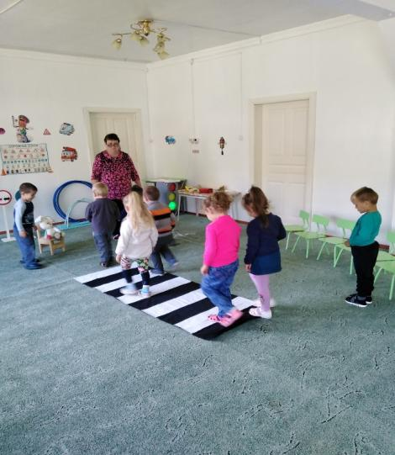
Воспитатель: Можно переходить дорогу?
Дети: Да.
Дети переходят дорогу на знак «пешеходный переход». Игра повторяется несколько раз.
- А сейчас, Зайчик, мы с детьми поиграем еще в одну игру. Ты поиграешь с нами?
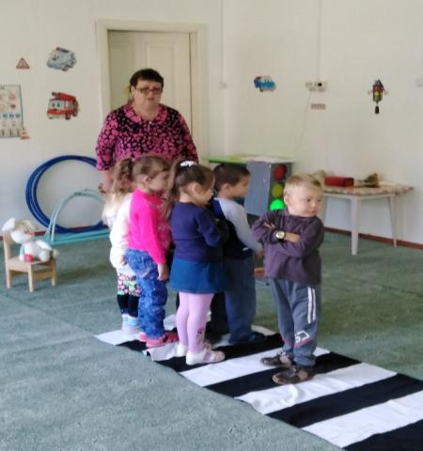
Зайчик: С удовольствием поиграю.
Игра «Островок безопасности».
Под бубен дети бегают по площадке, во время паузы дети бегут на островок безопасности.

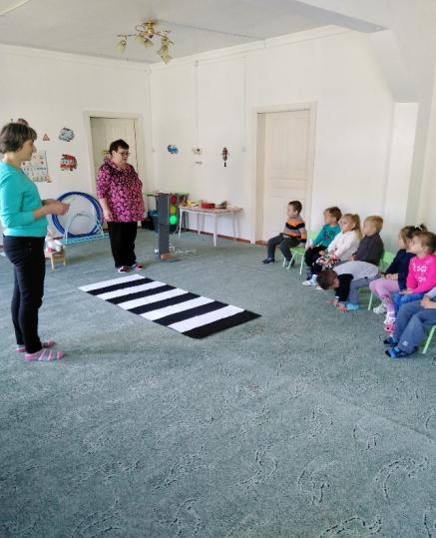
Родители:Дети, а вы любите загадки?
- Дом по улице идет
На работу всех везет
Носит обувь из резины
И питается бензином.
(Автобус).
- Этот конь не ест овса,
У него два колеса,
На цепи он не сидит,
Цепь – то есть, он с ней бежит,
Есть седло и две педали.
Вы коня с рулем узнали?
(Велосипед).
- Вот по рельсам мчит машина,
Держится за провода
И не надо ей бензина
Чтобы мчать туда – сюда.
(Трамвай).
- Что ж, дружочек, отгадай,
Только это не трамвай.
Вдаль по рельсам быстро мчится
Из избушек вереница.
(Поезд).
- Он с усами, словно жук,
Пассажирам лучший друг.
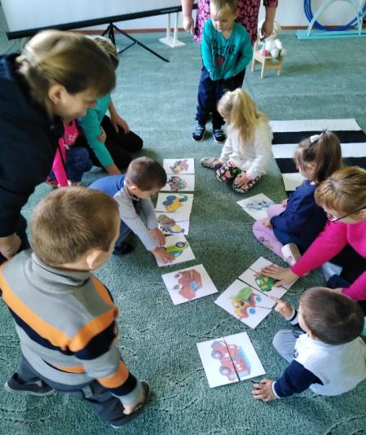
Коль над ним есть провода,
Отвезет вас хоть куда.
(Троллейбус).
Игра, сделанная руками родителей «Собери машину».
Материал: разрезные картинки транспорта.
Подвижная игра «Цветные автомобили».
Материал: рули с лентами красного, желтого, зеленого цвета. Сигнальные карточки красного, желтого, зеленого цвета.
Дети размещаются вдоль стены. Они автомобили. Каждому дается руль с лентой определенного цвета. Ведущий стоит лицом к играющим с сигналами такого же цвета как рули. Ведущий поднимает сигнал определенного цвета, дети. У которых ленты на руле такого же цвета выбегают.когда ведущий опускает сигнал, дети останавливаются и идут в свой гараж. Дети во время игры гуляют. Подражая автомобилям, соблюдая ПДД. Затем ведущий поднимает сигнал другого цвета. И игра возобновляется.
Воспитатель: Зайчик, тебе понравилась наша игра?
Зайчик:Да.
- А наши друзья –Светофор и пешеходный переход?
Зайчик:Да. Дети, вы так хорошо знаете правила дорожного движения, что я тоже их запомнил и знаю, что дорогу нужно переходить только по пешеходному переходу на зеленый сигнал светофора, и только с взрослыми.
Воспитатель: Зайчик, приходи к нам в гости еще, мы много полезного расскажем.
Зайчик:Спасибо, вам дети, обязательно приду. У вас очень весело и интересно. Но теперь мне пора отправляться домой. Я буду очень осторожен на дороге. Я хочу вас угостить конфетами.
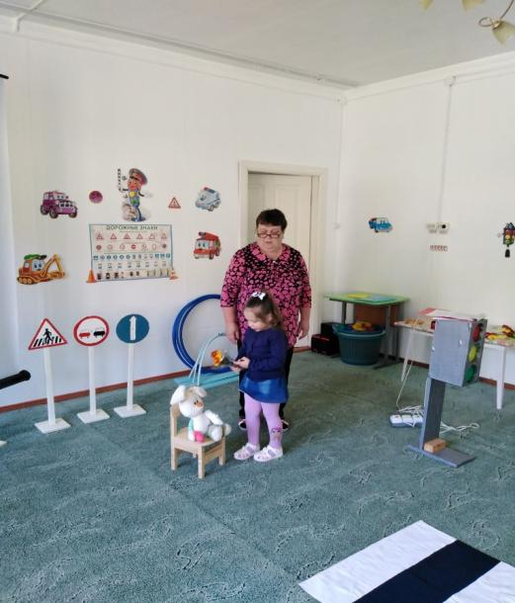
Варя:Милый, зайка, а я хочу, чтобы ты подарил маме букет цветов.
Зайчик:Спасибо вам за цветы. До свидания!

